**MANUAL PRÁTICO ARCO EM C BV PULSERA PHILIPS**

**Botões para desligar (Cinza) e Ligar (Verde) na torre**

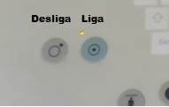

**Após clicar o botão cinza de desligar aguardar alguns instantes até o desligamento total dos monitores antes de tirar o cabo da tomada.**

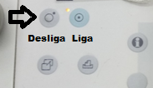

**Botões para Ligar (Verde) e desligar (Cinza) no equipamento**

**Observação: Caso tenha outro procedimento na sequência e seja necessário retirar o cabo mais grosso do arco em C do meio do caminho, basta clicar no botão cinza de desligar e aguardar o desligamento do display, após o cabo pode ser desconectado.**

**ADICIONAR PACIENTE**

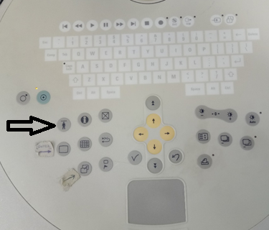 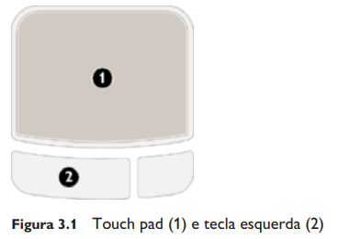

**Para sair de um paciente e adicionar outro clicar no botão do “boneco” indicado na foto da acima/esquerda.**

**A aceitação dos comandos para adicionar pacientes são realizados através do mouse (touchpad) e seu botão maior inferior esquerdo conforme figura acima e direita.**

**Observação: o botão onde colaram a palavra ENTER serve somente para selecionar e mexer nas imagens.**

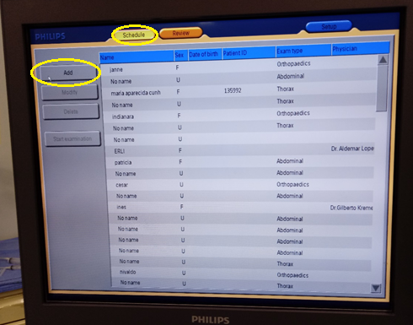

**Para adicionar um paciente a tela deve estar selecionada em “Schedule” (Cronograma) e após clicar através do mousepad na opção “Add”. Após adicionar os dados do paciente nos campos (Nome, ID, data de nascimentom,..) clicar em “Start examination” para começar adquirir as imagens.**

**MODOS DE EXPOSIÇÃO (X MODE)**

**Contínua** = Dentre as opções é a que proporciona a maior dose de radiação. Radiação contínua (Botão cinza), nesse modo de exposição quando acionado o botão amarelo duplica a dose (dobra o mA)

**½ dose** = radiação com metade da dose de radiação da **Contínua** (Botão cinza) acima, nesse modo de exposição quando acionado o botão amarelo duplica a dose (dobra o mA)

**¼ dose** = radiação com metade da dose de radiação do **½ dose** (Botão cinza), nesse modo quando acionado o botão amarelo duplica a dose (dobra o mA)

**Dig Exp** = utiliza-se o botão amarelo do disparador, exposição única para formar apenas uma imagem digital no monitor equipamento. Nesse modo o botão cinza funciona como a radiação continua ½ dose.

**Pulsed** = radiação contínua, sendo possível selecionar os pulsos de radiação

**Radiog** = somente faz a exposição de raios x, não forma imagem digital no monitor do equipamento arco em C. Deve-se selecionar o kVp e mAs para fazer a exposição.

**Auto kVp** = equipamento calcula a kVp necessária a ser utilizado durante a exposição continua.

**Manual kVP** = operador seleciona a kVp a ser utilizada durante a exposição continua.

Maior kVp menor contraste, pequena diferença na absorção diferencial da radiação pelos tecidos.

Menor kVp maior contraste, grande diferença na absorção diferencial da radiação pelos tecidos.

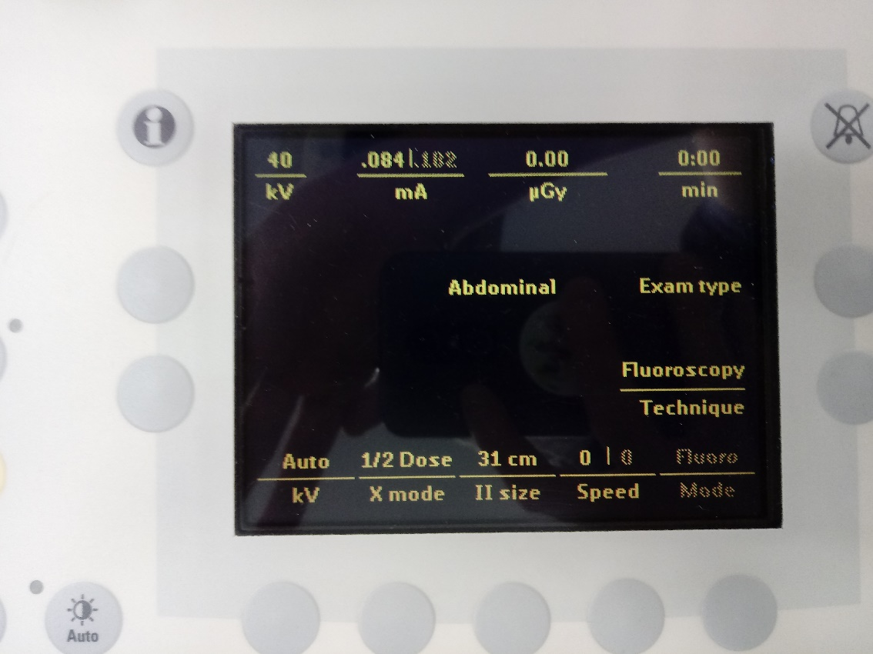

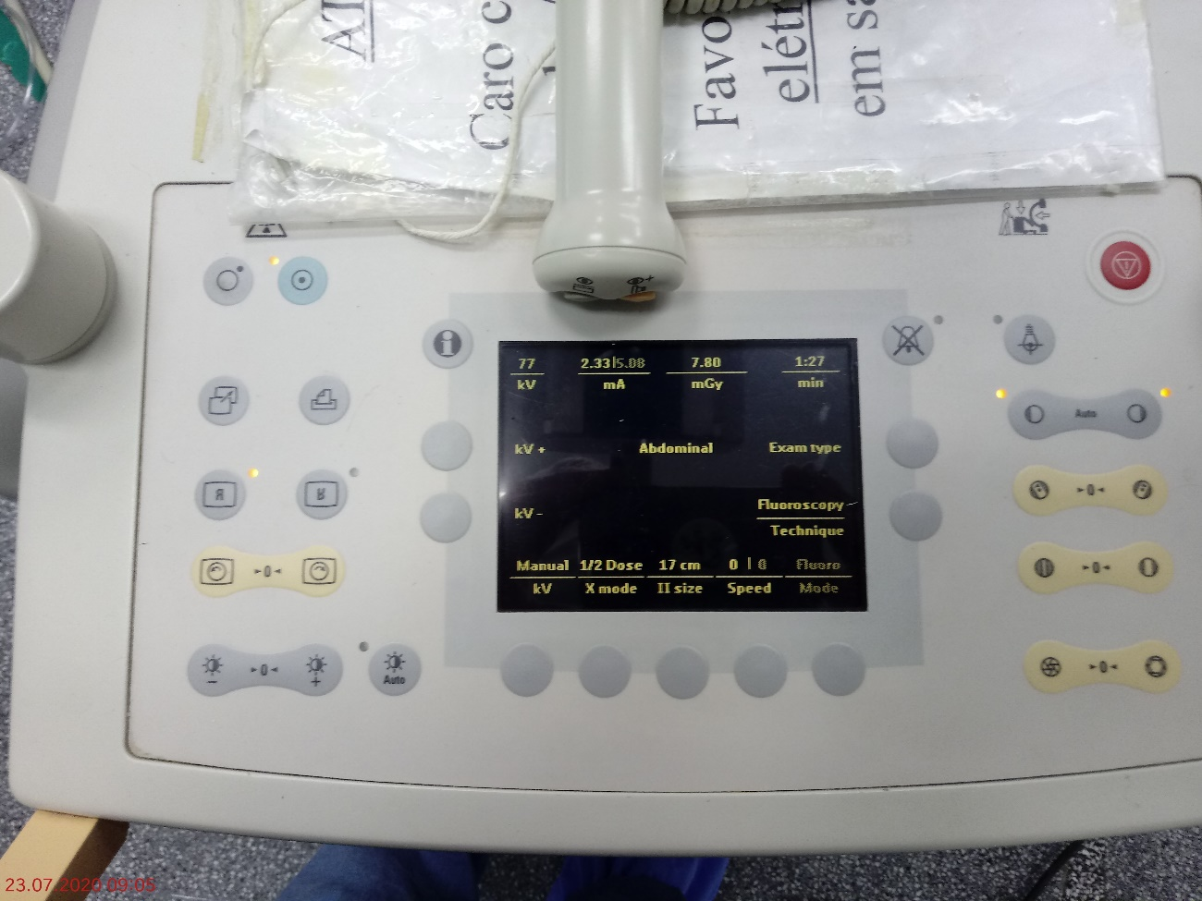

**II SIZE (CAMPO DE RADIAÇÃO) 17, 23 E 31 cm**

Maior tamanho do campo selecionado menor a taxa de exposição, menor magnificação e menor resolução da imagem.

Menor tamanho do campo de radiação selecionado maior a taxa de exposição, maior a magnificação da imagem e melhor a resolução da imagem.

**PEDAL E INTERRUPTOR MANUAL (DISPARADOR DE MÃO)**

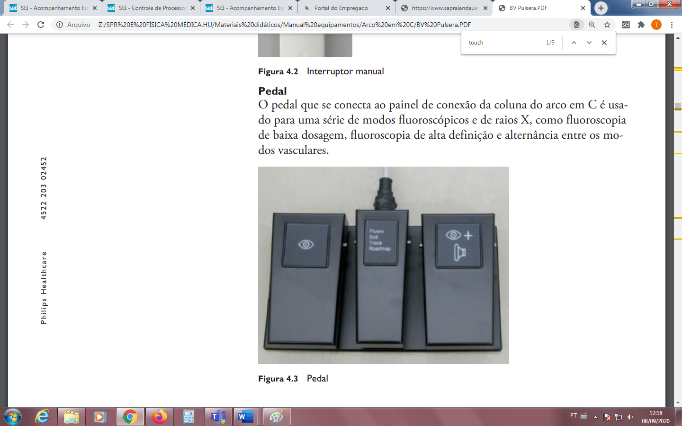 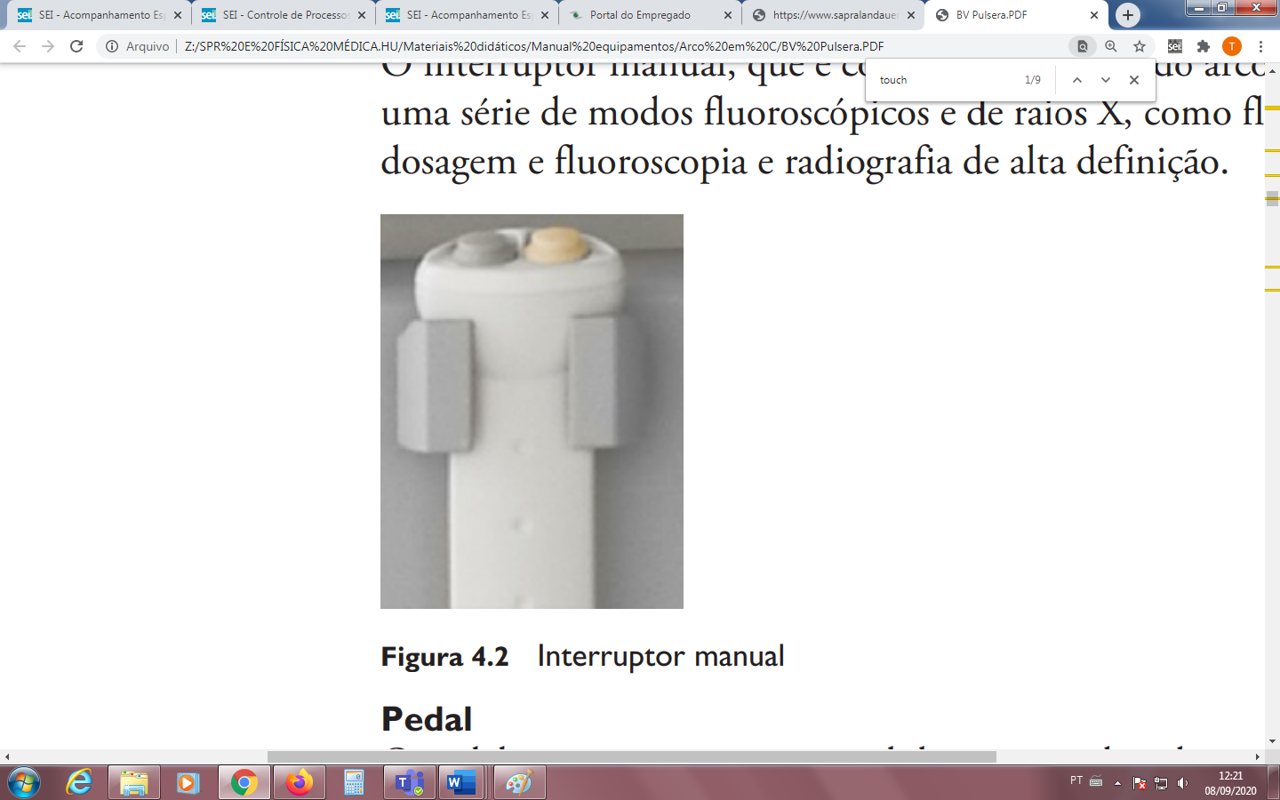

Pedal do lado esquerdo corresponde aos mesmos comandos do botão cinza do disparador de mão e o pedal do lado direito corresponde aos mesmos comandos do botão amarelo do disparador de mão. Botão cinza sempre corresponde a menores doses de radiação e o amarelo proporciona imagens de mais alta definição com maiores doses de radiação.

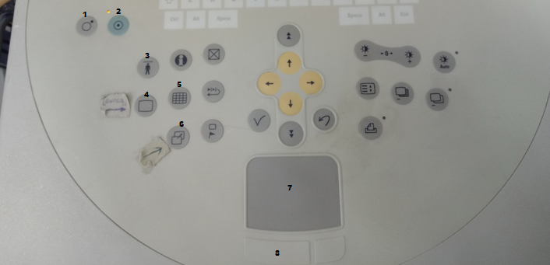

**1 Botão desligar a torre 2 Botão ligar a torre 3 Adicionar novo paciente 4 Enter serve para selecionar imagens (Imagem única) 5 Visualizar as imagens realizadas/salvas 6 Salvar imagem, joga a imagem para o monitor da direita 7 Touch pad/mover o cursor 8 Selecionar itens**

**Observação: o equipamento de raios x arco em c quando não está sendo utilizado em sala deve obrigatoriamente permanecer conectado/plugado na tomada no local onde permanece estacionado.**

